
研究生课程（论文类）试卷

2021学年第 1 学期
课程名称： 对象工程
课程代码： 13000103
论文题目： 对象工程在上海理工大学教育超市管理体系的应用
学生姓名： 尧欢欢
专业﹑学号： 管理科学与工程 212421055
学院： 管理学院
课程（论文）成绩：
课程（论文）评分依据（必填）：

任课教师签字：
日期： 年 月 日

课程（论文）题目：对象工程在上海理工大学超市管理体系的应用
内容：完成下面三个子题目,要求字迹清楚，图表清晰。
- 通过5个案例说明类与对象的区别与联系，并结合一个案例，论述类的概念与类的特征，字数200字左右。
答：（1）类和对象的区别：
1、定义不同：类是现实世界或思维世界中的实体在计算机中的反映，它将数据以及这些数据上的操作封装在一起。对象是具有类的类型的变量。类和对象是面向对象编程技术中的最基本的概念。类是从抽象的角度描述静态结构，对象是类的实例化表示；类是抽象的概念，对象是真实的个体。
2、范畴不同：类是一个抽象的概念，它不存在于现实中的时间、空间里，类知识为所有的对象定义了抽象的属性与行为。 对象是类的一个具体。它是一个实实在在存在的东西。 类具有三个分栏：名称、属性和操作，对象只有两个分栏：名称和属性。
3、状态不同：类是一个静态的概念，类不携带任何数据。当没有为类创建任何数据时，类不存在于内存空间 。对象是一个存在于时间和空间中的具体实体，而类是一个模型。
（2）类和对象的关系
类是对象的抽象，而对象是类的具体实例。联系：类是对象的抽象，而对象是类的具体实例；类是抽象的，不占用内存，而对象是具体的，占用存储空间。类是用于创建对象的蓝图，它是一个定义包括在特定类型的对象中的方法和变量的软件模板；类的实例化结果就是对象，而对一类对象的抽象就是类，类描述了一组有相同属性和相同方法的对象。
（3）案例：类：大学 对象：上海理工大学
类：动物 对象：小明家的那只黑色小猫
类：超市 对象：小美家楼下的旺旺超市
类：建筑 对象：广州塔
类：省会 对象：江西省
- 如下有一些对象工程概念和理念，请选择5个给予简要解释。每个解释限200字以内。
- 对象工程；②非功能需求；③高内聚低耦合；④构造型；⑤接口；⑥模型驱动架构MDA；⑦磨刀不误砍柴工；⑧软件自动化；⑨统一软件过程RUP;⑩泳道；
1、非功能需求：非功能性需求是指软件产品为满足用户业务需求而必须具有且除功能需求以外的特性，包括系统的性能、可靠性、可维护性、可扩充性和对技术和对业务的适应性等。
2、高内聚低耦合：是软件工程中的概念，是判断设计好坏的标准，主要看类的内聚性是否高，耦合度是否低。目的是使得模块的可重用性、移植性大大增强。通常程序结构中各模块的内聚程度越高，模块间的耦合程度就越低。内聚是从功能角度来度量模块内的联系，一个好的内聚模块应当恰好做一件事。
3、接口：接口泛指实体把自己提供给外界的一种抽象化物(可以为另一实体)，用以由内部操作分离出外部沟通方法，使其能被内部修改而不影响外界其他实体与其交互的方式。人类与电脑等信息机器或人类与程序之间的接口称为用户界面。电脑等信息机器硬件组件间的接口叫硬件接口。电脑等信息机器软件组件间的接口叫软件接口。接口是计算机系统中两个独立的部件进行信息交换的共享边界。
4、磨刀不误砍柴工：如同建造一座摩天大厦，我们首先要设计图纸，反复推敲，验证大楼的可靠性。开发一个可靠的软件也是如此，首先建模该软件系统，反复推敲，验证软件的可靠性。因此开发初始阶段，用统一的建模语言设计好用户需求，对后期工作是事半功倍的。
5、软件自动化：OA本身就不是一个有确定界定的概念，它是一个过程、一种境界。它随技术的发展而发展，随人们办公方式和习惯以及管理思想的变化而变化。
- 阅读以下场景，仔细思考。手工或者使用Rose或者Visio绘制相应的UML图等,要求：①要求按照软件系统分析与设计的顺序，至少包含6种UML图；②对图进行详细的文字解释；③字数1000字左右。
以上海理工大学教育超市管理体系为例。
- 用例图
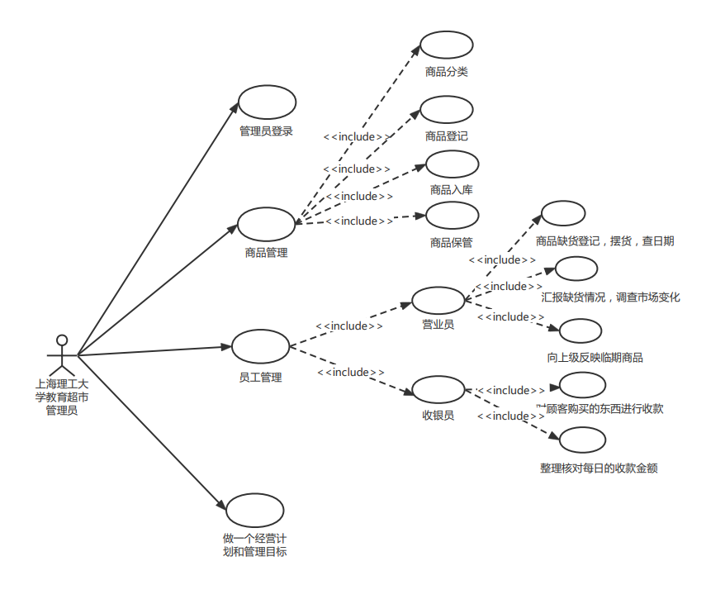
解释说明：在用例图中，上海理工大学教育超市的管理人员首先可以进行管理员登录、商品管理、员工管理三个操作，此外管理人员还可以做经营计划和管理目标。其中，在商品管理中包含商品的分类、登记、入库和保管；员工管理包括对营业员和收银员的管理。营业员主要负责：商品的缺货登记，摆货，查日期、随时汇报缺货情况，调查市场变化以及及时向上级反映临期商品。收银员主要负责：对顾客购买的东西进行收款、整理核对每日的收款金额。
（2）活动图
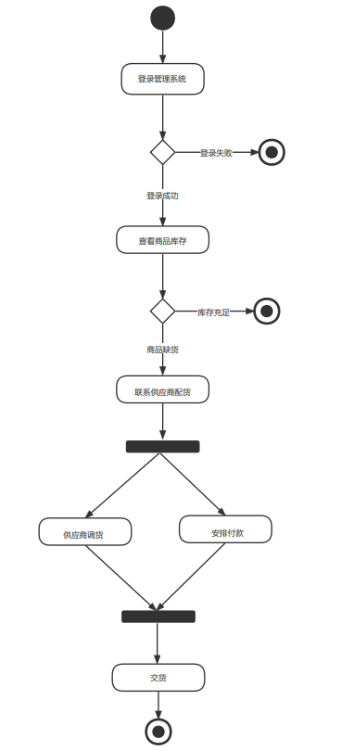

解释说明：在活动图中，上海理工大学教育超市的管理人员首先登录管理系统，如果登录失败则结束，登录成功后可以产看超市当前的商品库存。如果商品的库存充足则退出系统，如果商品缺货则联系供应商配货。当供应商调货到超市，超市的管理人员安排付款这两个条件同时满足时，显示交货成功，结束。

（3）通信图
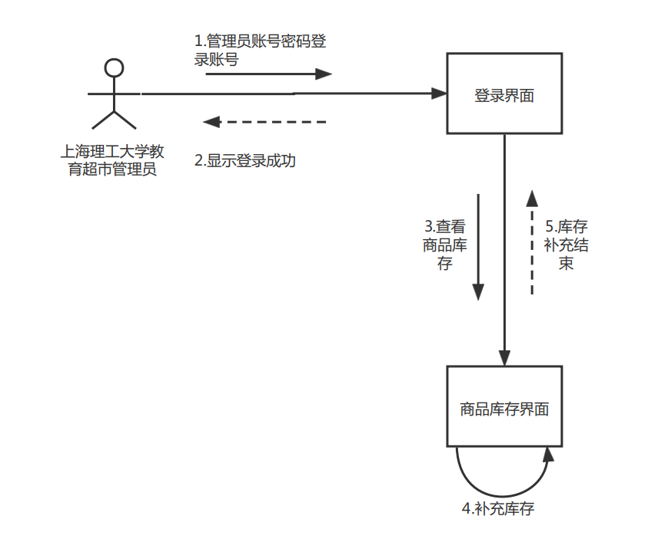
解释说明：在通信图中，上海理工大学教育超市的管理人员首先通过管理员的用户名账号密码登录账号，跳转到登录界面，显示登录成功。然后管理人员点击商品库存，跳转到商品库存页面，查看当日超市的商品库存。如果库存充足，则页面浏览结束。如果商品库存不足，则补充商品库存，库存补充结束，回到登录界面，结束。

（4）对象图
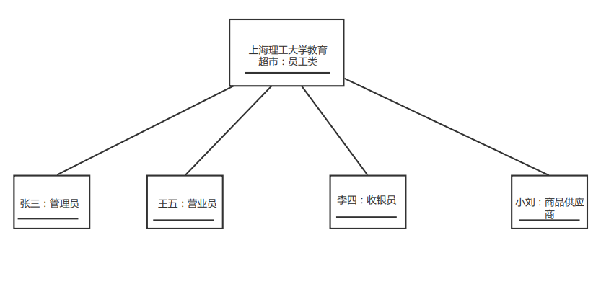
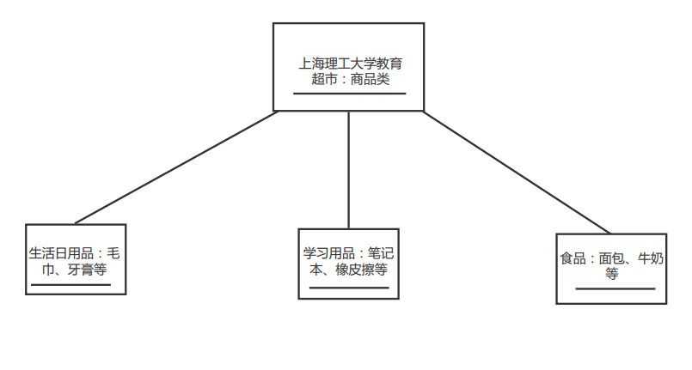

解释说明：在对象图中，主要对上海理工大学教育超市的员工类和商品类进行了细分。首先，在员工类中分为四类：管理员张三、营业员王五、收银员李四和商品供应商小刘。其次，在商品类中分为三类：生活日用品：毛巾、牙膏等；学习用品：笔记本、橡皮擦等；食品：面包、牛奶等。

- 类图
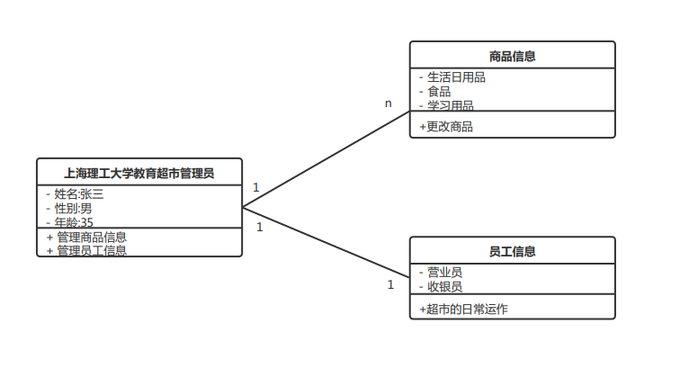

解释说明：在类图中，首先是对上海理工大学教育超市的管理人员进行了一个简单的说明，即姓名:张三；性别:男；年龄:35，主要的职责是管理商品信息和员工信息。在商品信息中，包括了生活日用品、学习用品和食品，商品信息可更改。在员工信息中，包括了营业员和收银员，主要是负责超市的日常运作。

（6）部署图

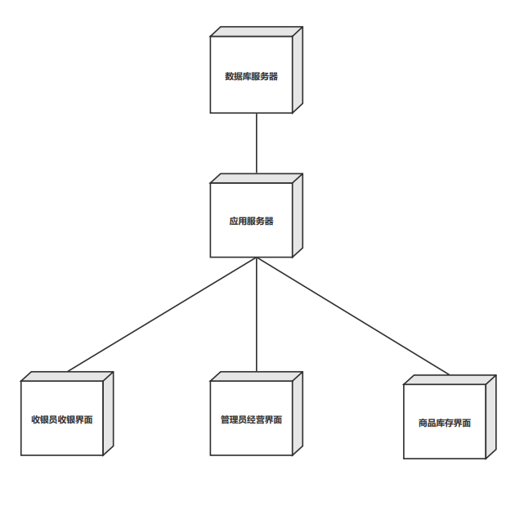
解释说明：在部署图中，该系统使用了数据库服务器和应用服务器，包含了收银员收银界面、管理员经营界面和商品库存界面三大界面。

